“赓续文脉 慧通八闽”——福建省第八届“正谊杯”古诗文大赛预热活动邀您参与！
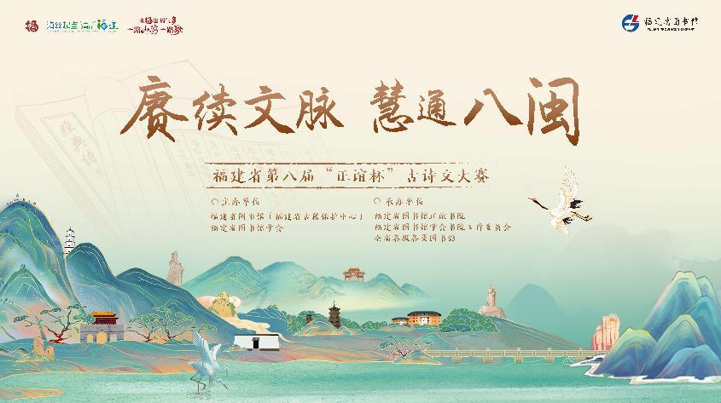
千呼万唤始出来！
“赓续文脉 慧通八闽”
——福建省第八届“正谊杯”古诗文大赛
即将启动！
您准备好了吗？

为全面贯彻落实党的二十大、二十届三中全会精神，及习近平总书记在福建考察时的重要讲话精神，推动中华优秀传统文化创造性转化、创新性发展，展示八闽典籍文化的底蕴内涵，推进优质文化资源直达基层，福建省图书馆（福建省古籍保护中心）、福建省图书馆学会将于2025年4月23日正式启动“赓续文脉 慧通八闽”——福建省第八届“正谊杯”古诗文大赛。

在大赛开赛之前我们精心准备了
线上经典诗文知识排位赛
古诗文里的八闽基因
您解锁了多少？
想进一步通过诗文
探寻八闽文脉的律动吗？
指尖轻点，即可参与排位角逐
用智慧赢取小礼品哦！
（赛前活动成绩不与初赛成绩挂钩，凭个人兴趣参与）
详情如下：
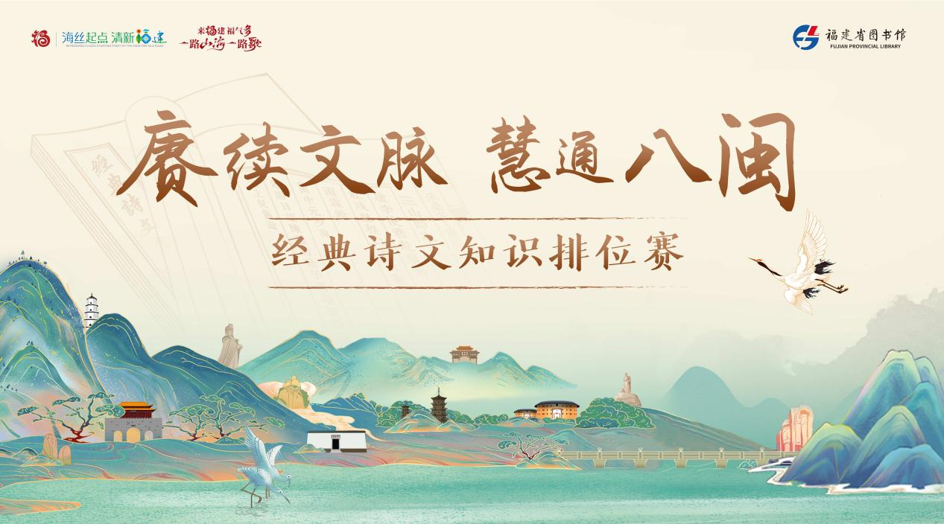
一、活动时间
4月23日—4月30日
二、活动地点
福建省图书馆微信公众号
三、活动内容
围绕“赓续文脉 慧通八闽”主题，开展线上答题竞赛。
四、活动细则
活动期间，读者可以进入福建省图书馆微信公众号答题页面，参与有奖竞答。
本次活动每日限答题5次，每次5题，每题20分，每题答题限时20秒。以累计答题总分产生排名，同分情况下，累计用时少者排名在前。根据最终排名产生奖项。
活动最终解释权归福建省图书馆所有。
五、参与方式
第一步：关注福建省图书馆微信公众号
若您暂未注册过福建省图书馆读者证，请点击右下角“活动资讯”，再点击弹出的“网上注册”，注册读者证；
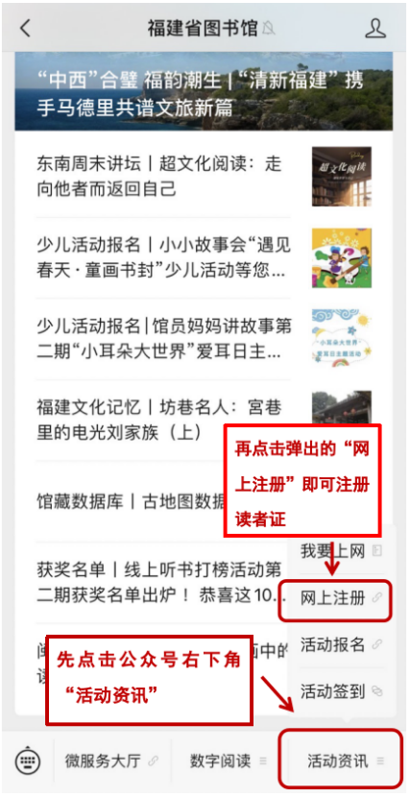
若您已注册过福建省图书馆读者证，点击左下角“微服务大厅”，在弹出的页面中点击“添加新证”，绑定读者证。
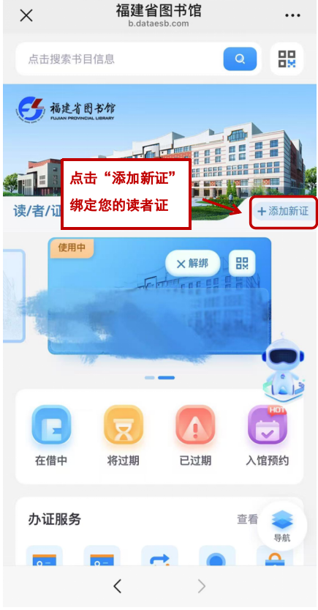
第二步：点击右下角“活动资讯”，再点击弹出的“诗文排位赛”，即可参与答题。在弹出的新页面中，点击活动图片即可进入答题界面。

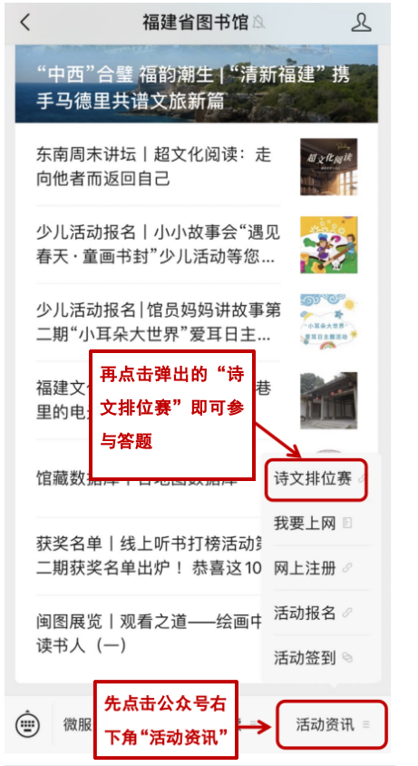
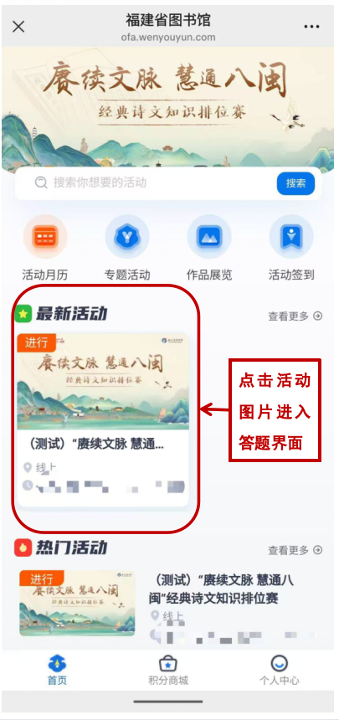

六、奖项设置
排名第1-5名：每人200元图书礼包；
排名第6-20名：每人100元图书礼包；
排名第21-50名：每人50元图书礼包。
七、温馨提示
为保障您能顺利收到活动奖品，请参与答题时核对并确认您填写的个人信息准确无误。如因信息缺失或填写错误导致奖品无法寄达，我们将难以补发，还望理解支持！

让诗文成为穿越古今的桥梁，
体悟八闽文脉的隽永内涵，
我们等您共赴这场浪漫的旅程，
快来参加吧！

